  Apie šį klausimyną, jo naudą jums ir jūsų teises  Nuo 2011 m. vis daugiau planinių patikrinimų privaloma atlikti naudojant kontrolinius klausimynus. Šie klausimynai – tai verslo priežiūros institucijų pertvarkos (www.ukmin.lt/web/lt/verslo_aplinka/verslo-prieziuros-reforma) dalis. Jų nauda:  - patogumas – svarbiausių teisės aktų reikalavimų sąvadas;  - verslininkas prieš patikrinimą turi galimybę sužinoti, kas bus tikrinama;  - verslininkas gali nesibaiminti baudų ir kitų griežtų poveikio priemonių, jei atitinka klausimyne nurodytus reikalavimus. | LIETUVOS METROLOGIJOS INSPEKCIJA
PATVIRTINTA
Lietuvos metrologijos inspekcijos viršininko
2014 m. kovo 27 d.
įsakymu Nr. 11V-17
Jei jūsų pažeistas reikalavimas neįtrauktas į klausimyną, galite būti tik įspėtas (surašytas įpareigojimas, nurodymas). Tik išskirtiniu atveju, kai būtina užkirsti kelią reikšmingam pavojui asmenims ar aplinkai, arba tyčiniam teisės aktų reikalavimų nesilaikymui, jei jau buvote įspėtas ir konsultuotas dėl nesilaikymo – galite būti nubaustas ir už neatitikimą reikalavimui, neįtrauktam į kontrolinį klausimyną.

Jeigu norite pasikonsultuoti dėl į šį klausimyną įtrauktų reikalavimų ar esate nepatenkinti jus tikrinančio asmens veiksmais, kreipkitės į Lietuvos metrologijos inspekciją telefonu (8 5) 231 2957 arba el. paštu metrinsp@metrinsp.lt.

Jeigu jums kyla abejonių dėl klausimyne nurodytų reikalavimų pagrįstumo, manote, kad klausimai suformuluoti neteisingai, turite pastebėjimų ar pasiūlymų, prašome rašyti Ūkio ministerijai. el. paštu versloprieziura@ukmin.lt. Ūkio ministerija užtikrins, kad būtų atlikti reikalingi pakeitimai.

Visus klausimynus galite rasti adresu www.verslovartai.lt/kontroliniai-klausimynai

Mažmeninės prekybos ir (arba) viešojo maitinimo įmonių
bendrinis kontrolinis klausimynas
dėl matavimo priemonių naudojimo

(Lietuvos metrologijos inspekcijos apskrities skyriaus teisinės metrologijos reikalavimų
laikymosi patikrinimo akto 20 m. d. Nr. priedas)
(patikrinimo vieta)

Patikrinimą atliko: |  |  |  | Lietuvos metrologijos inspekcijos apskrities skyriaus
Patikrinimą atliko: | Vardas, pavardė |  |  | Pareigos, telefono ir fakso numeriai
Pavedimo atlikti patikrinimą
data ir registracijos numeris:
Pagrindinė juridinio
asmens veikla:
Pagrindinė juridinio  asmens veikla: | Ekonominės veiklos kodas ir pavadinimas
Tikrintas juridinis asmuo:
Tikrintas juridinis asmuo: | Juridinio asmens pavadinimas, įmonės kodas, adresas, tel., fakso numeris, el. paštas
Registruota:
Registruota: | Adresas
Anksčiau juridinis
asmuo tikrintas:
Anksčiau juridinis  asmuo tikrintas: | Data ir patikrinimo akto numeris
Patikrinimas pradėtas: | 20 | m. |  |  | d. |  | val. |  | min.
Patikrinimas baigtas: | 20 | m. |  |  | d. |  | val. |  | min.
Atsakingas asmuo už matavimo priemonių įrengimą, naudojimą ir naudojamų matavimo priemonių patikros organizavimą (įmonės vadovas arba savininkas arba jų įgaliotas asmuo):
 | Vardas ir pavardė, pareigų pavadinimas, tel. numeris
Atliekant patikrinimą dalyvavo:
Atliekant patikrinimą dalyvavo: | Vardas ir pavardė, pareigų pavadinimas, tel. numeris

Bendrieji reikalavimai matavimo priemones (toliau – MP) naudojančiai mažmeninės prekybos ir (arba) viešojo maitinimo įmonei (toliau – įmonė)

Pastabos:

- Matavimo priemonė (toliau –MP) - teisinei metrologijai priskirtos MP: ilgio matai, neautomatinės ir automatinės svarstyklės, su svarstyklėmis naudojami svarsčiai, tūrio matavimo priemonės, skysčių dozatoriai, termometrai ir kt.
- Teisinei metrologijai priskirtos MP – tai MP, kurios naudojamos nustatant prekių, energijos, paslaugų kiekį ir vertę tiesioginio pardavimo sandoriuose tarp pirkėjo ir pardavėjo bei atsiskaitant už suteiktas paslaugas ir prekes, kai nuo jų kiekio matavimo priklauso kaina, darbų saugos, aplinkosaugos bei kitose srityse ([1] 15 str. 1 d.).
- Duomenis dėl klausimyno 1÷ 11 klausimo pateikia atsakingas asmuo už MP įrengimą, naudojimą ir naudojamų MP patikros organizavimą (įmonės vadovas arba savininkas arba jų įgaliotas asmuo).

1 | Ar yra įmonės vadovo patvirtintas pilnas visų įmonėje naudojamų MP sąrašas, kuriame nurodyti MP tipai (modeliai), jų numeriai ir naudojimo sritis? | [1] 15 str.  1 d.;  [5] Sąrašo  pastabos 4 p.;  [7] 24 p.;  [12] 12 p. ir 13 p. | Taip | Ne | Neaktualu

Reikalavimai dėl MP teisinio metrologinio patvirtinimo

2 | Ar visos naudojamos automatinės masės ir kainos ženklinimo svarstyklės, ilgio matai, tūrio dozavimo matai, matai su žyme, ribiniai matai, perpylimo matai, talpos, ilgio matavimo priemonės, ploto matavimo priemonės, kelių matmenų matavimo priemonės, kurioms taikytini Matavimo priemonių techninio reglamento [2] reikalavimai, yra paženklintos „CE“ ženklu ir papildomu metrologiniu ženklu ? | [1] 12 str. 1d.;  [2] Reglamento priedai  MP-006, MP-008, MP-009. | Taip | Ne | Neaktualu
 | MP ženklinimo pavyzdys:  M 06 XXXX  06 - du paskutiniai ženklo pritvirtinimo 2006 metų skaitmenys;  XXXX - paskelbtosios įstaigos identifikavimo numeris.  Pastaba:  Nurodytoms MP ženklai privalomi nuo Matavimo priemonių techninio reglamento [2] įsigaliojimo datos: 2006 m. spalio 30 d. Nukrypstant nuo šio reikalavimo, leidžiama tiekti rinkai ir pradėti naudoti matavimo priemones, atitinkančias iki 2006 m. spalio 30 d. taikytinas taisykles, kol galioja tų matavimo priemonių tipo patvirtinimas, arba ne ilgiau kaip dešimt metų nuo iki 2006 m. spalio 30 d., jei tipo patvirtinimo galiojimo laikas neribotas. | [4] Taisyklių  1 priedo 1.1 p.  [2] 42 p.
3 | Ar visos naudojamos neautomatinės svarstyklės, kurioms taikytini Neautomatinių svarstyklių techninio reglamento [3] reikalavimai, yra paženklintos „CE“ ženklu ir papildomu metrologiniu ženklu ? | [1] 12 str. 1d. | Taip | Ne | Neaktualu
 | MP ženklinimo pavyzdys: 06 XXXX M  06 – du paskutiniai ženklo patvirtinimo 2006 metų skaitmenys;  XXXX – paskelbtosios įstaigos identifikavimo numeris  Pastabos:  - Reglamentas įsigalioja nuo 2010 m. sausio 1 d;  - Nuo 2011 m. sausio 1 d. draudžiama Lietuvos rinkai tiekti ir pradėti naudoti teisinei metrologijai priskirtas svarstykles, neatitinkančias Reglamento reikalavimų.  - Neautomatinės svarstyklės, kurios buvo pateiktos Lietuvos rinkai iki 2001 m. birželio 1 d., gali būti naudojamos tol, kol jų metrologinės charakteristikos atitinka nustatytus reikalavimus. | [4] Taisyklių  1 priedo  1.2 p.  [3] Įsakymo 2.1p., 2.2 p., 2.3 p.
4 | Ar visi su svarstyklėmis naudojami svarsčiai, kuriems Įsakymu [8] taikytini Tarybos direktyvų 71/317/EEB ([10]) ir 74/148/EEB [11] reikalavimai, yra paženklinti Europos Bendrijos pirminės patikros (susidedančiu iš dviejų ženklų) žymeniu, liudijančių MP pirminę patikrą? | [1] 12 str. 1d.;  [4] 8.1 p. | Taip | Ne | Neaktualu
 | - Pirmasis ženklas   Ženklo viršutinėje ženklo dalyje rašoma valstybės, kurioje atlikta pirminė patikra, skiriamoji didžioji raidė ir, jei reikia, vienas arba du skaitmenys, rodantys teritorinį padalinį. Apatinėje dalyje rašomas patikrą atlikusio tikrintojo ar įstaigos identifikavimo numeris  - Antrasis ženklas   Ženklo šešiakampyje įrašomi du paskutiniai patikros metų skaitmenys.  Pastabos:  - Nurodytoms MP ženklai privalomi į Lietuvą tiekiamoms matavimo priemonėms nuo 2004 m. gegužės 1 d.  - Svarčiams netaikomas EEB modelio patvirtinimas; jie būtinai turi būti pateikiami EEB pirminei patikrai. | [4] Taisyklių 1 priedo 2.2.1 p.  [4] Taisyklių 1 priedo 2.2.2 p.  [8] 2 p.;  [10] 2 str.; [11] 2 str.
5 | Ar visoms naudojamoms MP, kurių tipai įrašyti į Lietuvos matavimo priemonių registrą (toliau – Registras) [9] ir kurių reglamentavimui netaikomi EB teisės aktai yra pažymėtos atitiktį reikalavimams patvirtinančiu ženklu:
5.1 | pagamintų Lietuvoje? | [1] 12 str. 2 d., 18 str.3 ir 4 d. | Taip | Ne | Neaktualu
 | Ženklo pavyzdys: 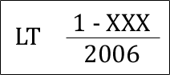 arba  LT 1−XXX:2006  Skaičius 1 reiškia, kad MP pagaminta Lietuvoje;  XXX – tipo patvirtinimo sertifikato identifikavimo numeris. | [4] Taisyklių  1 priedo  3.2 p.
5.2 | pagamintų Bendrijos valstybės narės? | [1] 12 str. 2 d., 18 str.3 ir 4 d. | Taip | Ne | Neaktualu
 | Ženklo pavyzdys: 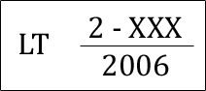 arba  LT 2−XXX:2006  Skaičius 2 reiškia MP pagaminta Bendrijos valstybės  narės gamintojo;  XXX – tipo patvirtinimo sertifikato identifikavimo numeris. | [4] Taisyklių  1 priedo  3.3 p.
5.3 | pagamintų ne Bendrijos valstybės narės gamintojo? | [1] 12 str. 2 d., 18 str.3 ir 4 d. | Taip | Ne | Neaktualu
 | Ženklo pavyzdys: 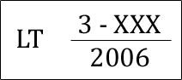 arba  LT 3−XXX:2006  Skaičius 3 reiškia MP pagaminta ne Bendrijos valstybės  narės gamintojo;  XXX – tipo patvirtinimo sertifikato identifikavimo numeris. | [4] Taisyklių  1 priedo  3.4 p.
6 | Ar visos naudojamos MP, kurių pirminę patikrą atliko Valstybinės metrologijos tarnybos paskirta atlikti MP įvertinimą įstaiga ar laboratorija, yra paženklinti pirminės patikros dviem žymenimis (lipdukais)? | [1] 10 str.  1 d. | Taip | Ne | Neaktualu
 | - Pirmasis žymuo 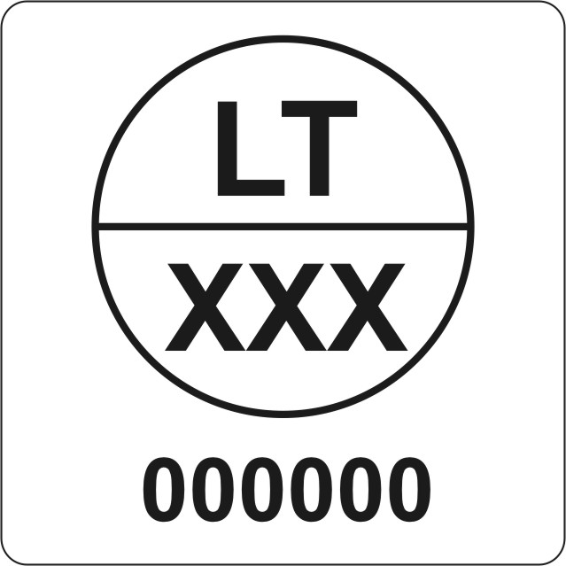  Apskritimo viršutinėje dalyje – Lietuvos raidės LT;  apskritimo apatinėje dalyje – Valstybinės metrologijos  tarnybos paskirtosios įstaigos žymuo;  000000 žymens eilės numeris.  Žymuo įsigaliojo nuo 2010-05-23 ([4] Žin., 2010, Nr. 59 -2949 ).  - Antrasis žymuo 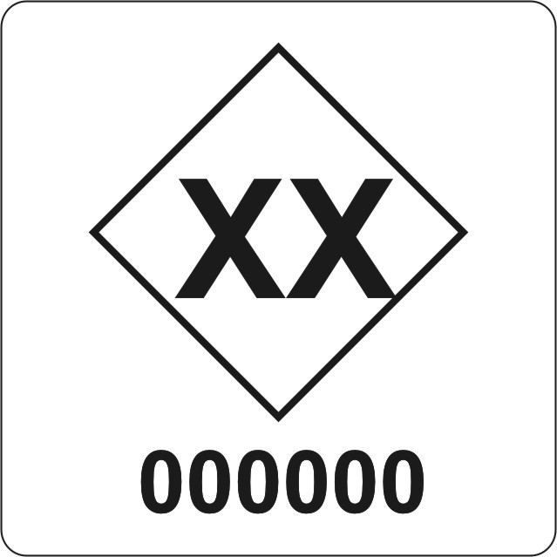  XX du paskutiniai patikros metų skaitmenys;  000000 žymens eilės numeris.  Pastaba.  Žymuo įsigaliojo nuo 2010-09-17 ([4] Žin., 2010, Nr.109-5620). | [4] Taisyklių  1 priedo 3.5 p.
7 | Ar visos naudojamos MP, kurioms privalu atlikti periodinę patikrą, yra pažymėtos galiojančiais patikros žymenimis (lipdukais) ir plombomis? | [1] 19 str. 7 d.; [5] | Taip | Ne | Neaktualu
 | 2014 m. periodinės patikros žymens (lipduko) pavyzdys  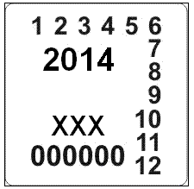  2014 m. klijuojamos polimerinės plėvelės (lipduko) pavyzdys  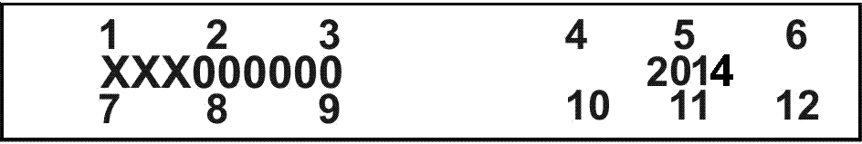  1.....12 - patikros mėnuo, 2014 - patikros metai, XXX - paskirtosios įstaigos atpažinimo ženklas, 000000 - lipduko eilės numeris.  Pastaba:  Metrologinius reikalavimus atitinkančių matavimo priemonių atliktai patikrai pažymėti, kiekvienais metais naudojami skirtingo grafinio pavyzdžio žymenys (lipdukai). Grafiniai žymenų pavyzdžiai patvirtinami Valstybinės metrologijos tarnybos direktoriaus įsakymu. | [13];  [7] 24p.;
8 | Ar visų naudojamų MP patikrą patvirtinantys žymenys (lipdukai) ir plombos yra nepažeistos (ar MP plombavimo schemose nurodytos gamintojų apsauginės plombos ir metrologinės patikros plombos nenutrauktos, nenuplėšti žymenys (lipdukai), mechaniškai nepažeisti, ar savavališkai nepakeisti plombų įspaudai ir žymenų (lipdukų) ženklai)? | [1] 19 str. 7d. | Taip | Ne | Neaktualu
9 | Ar visos naudojamos MP užplombuotos arba ant jų pritvirtinti patikros žymenys (lipdukai) taip (kaip nurodyta plombavimo schemose), kad nebūtų galima daryti įtakos MP rodmenims nepažeidus plombų arba patikros žymenų? | [1] 19 str. 7d. ir 11 str. 3 d. | Taip | Ne | Neaktualu
10 | Ar visos naudojamos MP, kurių tipai įrašytį į Registrą [9], buvo pradėtos naudoti iki to laiko, kol pasibaigė jų tipo patvirtinimo sertifikatų galiojimo laikas? | [4] 38.1 p. | Taip | Ne | Neaktualu
Pastabos:
- MP naudojimas ar tiekimas apribojamas, jeigu pasibaigė MP tipo patvirtinimo sertifikato galiojimo laikas. Jau esančios rinkoje MP gali būti naudojamos tol, kol jų metrologinės charakteristikos atitinka nustatytus reikalavimus ([4] Taisyklių 38.1.)
- MP, įrašytų į Registrą [9], tipo tvirtinimo sertifikatų (pažymėjimų) galiojimo laikas nurodytas Valstybinės metrologijos tarnybos tinklalapyje http://www.lvmt.lt/_/veikla/veiklos-sritys/mp-tipo/
- Įsakyme [6] nurodyti MP tipai (jų tarpe svarsčiai, termometrai), kuriuos galima naudoti be tipo patvirtinimo, jeigu joms atlikta patikra.
 | Reikalavimai dėl MP būklės ir naudojimo
11 | Ar visos MP naudojamos laikantis matavimo priemonių gamintojo parengtose naudojimo instrukcijose nurodytų reikalavimų ? | [1] 13 str.  1 d. | Taip | Ne | Neaktualu
12 | Ar patikrinimo metu tikrintų neautomatinių svarstyklių rodmens paklaidos buvo rodmens leidžiamos paklaidos ribose ? | [3] Reglamento 1 priedo,  4.1 p.  3 lentelė ir  4.2 p. | Taip | Ne | Neaktualu
 | Pastabos:  - Taikomų leidžiamos paklaidų ribos neautomatinėms svarstyklėms, jų naudojimo metu, turi būti dvigubai didesnės nei leidžiamos paklaidų ribos, nustatytos reglamento [3 ] 1 priedo 4.1 punkto 3 lentelėje.  - Neautomatinėms svarstyklėms leidžiamų paklaidų ribų nustatymo pavyzdžiai pridedami kontrolinio klausimyno priede. | [3 ] Reglamento 1 priedo 4.2 p.

Klausimyne nurodyti teisės aktai:

- Lietuvos Respublikos metrologijos įstatymas (2006, Nr. 77-2966).
- Matavimo priemonių techninis reglamentas, patvirtintas Valstybinės metrologijos tarnybos prie Lietuvos Respublikos aplinkos ministerijos direktoriaus 2006 m. kovo 30 d. įsakymu Nr. V-31 ,,Dėl matavimo priemonių techninio reglamento patvirtinimo“ (Žin., 2006, Nr. 40-1451; 2009, Nr.116-4988; 2010, Nr. 111-5682; 2013, Nr. 55-2779).
- Neautomatinių svarstyklių techninio reglamentas patvirtintas Valstybinės metrologijos tarnybos direktoriaus 2009-12-17 įsakymu Nr. V-126 „Dėl Neautomatinių svarstyklių techninio reglamento patvirtinimo“ (Žin., 2009 Nr.153-6942) ; (Žin., 2012, Nr. 85-4479).
- Matavimo priemonių teisinio metrologinio reglamentavimo taisyklės, patvirtintos Valstybinės metrologijos tarnybos direktoriaus 2009 m. balandžio 10 d. įsakymu Nr. V-25 ,,Dėl matavimo priemonių teisinio metrologinio reglamentavimo taisyklių patvirtinimo“ (Žin., 2009, Nr. 44-1736; 2010, Nr. 59-2949 , Nr.91-4841, Nr. 109-5620).
- Teisinei metrologijai priskirtų matavimo priemonių grupių sąrašas ir laiko intervalų tarp patikrų, patvirtintas Valstybinės metrologijos tarnybos direktoriaus 2013 m. rugpjūčio 29 d. įsakymu Nr. V-130 ,,Dėl teisinei metrologijai priskirtų matavimo priemonių grupių sąrašo ir laiko intervalų tarp patikrų patvirtinimo“ (Žin., 2013, Nr. 93-4691).
- Valstybinės metrologijos tarnybos direktoriaus 2012 m. gruodžio 4 d. įsakymas Nr. V-153 ,,Dėl matavimo priemonių patikros be tipo patvirtinimo“ (Žin., 2012, Nr. 142-7371).
- Mažmeninės prekybos taisyklės patvirtintos Lietuvos Respublikos Vyriausybės 2001 m. birželio 11 d. nutarimu Nr. 697 ,,Dėl mažmeninės prekybos taisyklių patvirtinto“ (Žin., 2001, Nr. 51-1778).
- Valstybinės metrologijos tarnybos direktoriaus 2001-12-28 įsakymas Nr.208 ,,Dėl Europos Sąjungos direktyvų įgyvendinimo“ (Žin., 2002, Nr. 4-147).
- Lietuvos matavimo priemonių registras (http://www.lvmt.lt/_/informacines-sistemos/matavimo-priemoniu-registras).
- 1971 m. liepos 26 d. Tarybos direktyva 71/317/EEB dėl valstybių narių įstatymų, susijusių su 550 kg vidutinio tikslumo stačiakampiais svarsčiais ir 110 kg vidutinio tikslumo cilindriniais svarsčiais, suderinimo (http://www.lvmt.lt/admin2005/docs/d71-317.doc).
- 1974 m. kovo 4 d. Tarybos direktyva 74/148/EEB dėl valstybių narių įstatymų, susijusių su didesnio nei vidutinio tikslumo svarsčiais (nuo 1mg iki 50 kg), derinimo (http://www.lvmt.lt/admin2005/docs/d74-148.doc).
- Lietuvos higienos normos HN 15:2005 „Maisto higiena“ patvirtinta Lietuvos Respublikos sveikatos apsaugos ministro 2005 m. rugsėjo 1 d. įsakymu Nr. V-675 ,,Dėl Lietuvos higienos normos HN 15:2005 „Maisto higiena“ patvirtinimo“ (Žin., 2005, Nr. 110-4023).
- Valstybinės metrologijos tarnybos direktoriaus 2013m. rugpjūčio 28 d. įsakymas Nr. V-128 „Dėl Matavimo priemonių patikros žymenų, jų naudojimo tvarkos ir patikros sertifikato 2014 metais“ (Inf. pran., 2013, Nr. 70-470; 2013, Nr.78-516).

Pastaba.
Taikant kontrolinį klausimyną turi būti vadovaujamasi aktualiomis šiame sąraše nurodytomis teisės aktų redakcijomis.

(tikrinusio pareigūno pareigų pavadinimas) |  | (parašas) |  | (vardas ir pavardė)

Dalyvavo tikrinant:

(pareigų pavadinimas) |  | (parašas) |  | (vardas ir pavardė)

Kontrolinio klausimyno priedas

Kaip nustatyti naudojamų neautomatinių svarstyklių (toliau – svarstyklės)
leidžiamų paklaidų ribas?

Svarstyklėms taikomi reikalavimai yra nurodyti Valstybinės metrologijos tarnybos direktoriaus 2009 m. gruodžio 17 d. įsakymu Nr. V-126 patvirtintame Neautomatinių svarstyklių techniniame reglamente (Žin., 2009, Nr. 153-6942)

Svarstyklės gaminamos keturių tikslumo klasių.
Jos žymimos atitinkamais simboliais:
Ypač didelio tikslumo - I
Didelio tikslumo - II
Vidutinio tikslumo - III
Mažo tikslumo - IIII

Priklausomai nuo svarstyklių klasės ir nuo svėrimo intervalo, kuriame svarstyklės naudojamos, naujai pagamintoms svarstyklėms nustatomi tokios leidžiamų paklaidų ribos:

I klasė | II klasė | III klasė | IIII klasė | Svarstyklių leidžiamų paklaidų ribos
0 ≤ m ≤ 50 000 e | 0 ≤ m ≤ 5 000 e | 0 ≤ m ≤ 500 e | 0 ≤ m ≤ 50 e | ± 0,5 e
50 000 e < m ≤200 000 e | 5 000 e < m ≤20 000 e | 500 e < m ≤2 000 e | 50 e < m ≤ 200 e | ± 1,0 e
200 000 e < m | 20 000 e < m ≤100 000 e | 2 000 e < m ≤10 000 e | 200 e < m ≤1 000 e | ± 1,5 e

Naudojamoms svarstyklėms leidžiamų paklaidų ribos turi būti dvigubai didesnės nei pirma nurodytoje lentelėje:

Naudojamų svarstyklių leidžiamų paklaidų ribos
± 1,0 e
± 2,0 e
± 3,0 e

I pavyzdys, kaip nustatyti turimų svarstyklių leidžiamų paklaidų ribas.

Ant svarstyklių nurodyta:

III - tikslumo klasė (pažymėta ovale arba tarp dviejų lygiagrečių linijų, sujungtų pusrutuliais),
Max (kg) 5 - didžiausioji ribinė masė,
Min ( g) 40 - mažiausioji ribinė masė,
e =d (g) 2 - patikros padalos vertė ir padalos vertė.

Naudojamoms III klasės svarstyklėms taikomos šios sąlygas:

III klasė | Naudojamų svarstyklių leidžiamų paklaidų ribos
0 ≤ m ≤ 500 e | ± 1,0 e
500 e < m ≤2 000 e | ± 2,0 e
2 000 e < m ≤10 000 e | ± 3,0 e

Svarstyklės turi tos pačios tikslumo klasės vieną sritį nuo 40 g iki 5000 g . Šiai sričiai e = 2g.

Atliekam aritmetinius veiksmus:
- 500 e bus lygu: 500x2g =1000g; 1e bus lygi 1x2g =2g
- 2000 e bus lygu: 2000x2g =4000 g; 2e bus lygi 2x2g =4g
- 10000 e bus lygu: 10000x2g =20000 g; 3e bus lygi 3x2g =6g

Svarstyklių Max = 5 kg, todėl trečio intervalo maksimali svėrimo ribą bus 5000 g (bet ne apskaičiuota 20000 g).

Kadangi Min = 40 g, pirmas intervalas prasidės ne nuo 0 g, bet nuo 40 g. Šiomis svarstyklėmis turi būti sveriami svėriniai, kurių masė didesnė nei 40 g.

Pasirinktų naudojamų svarstyklių faktinės paklaidos, priklausomai nuo svėrimo intervalo, kuriame jos bus naudojamos, gali būti ribose nuo ± 2 g iki ± 6 g.:
III klasė (g) | Naudojamoms svarstyklėms leidžiamos paklaidos ribos (g) | Naudojamoms svarstyklėms leidžiamų paklaidų ribų vertės (g)
40≤ m ≤ 1000 | ± 1,0 e | ± 2
1000 < m ≤4000 | ± 2,0 e | ± 4
4000 < m ≤5000 | ± 3,0 e | ± 6

Įsitikinkime ar svarstyklėms teisingai nurodyta mažiausioji ribinė masė Min = 40 g.

Neautomatinių svarstyklių techniniame reglamente nurodyta:

Klasė | Patikros padalos vertė (e) | Mažiausioji ribinė masė (Min)
I | 0,001g<=e | 100e
II | 0,001g<=e<=0,05g | 20e
 | 0,1g<=e | 50e
III | 0,1g<=e<=2g | 20e
 | 5g<=e | 10e
IIII | 5g<=e | 10e

Mūsų atvejų III klasės svarstyklėms, kai e= 2 g, mažiausioji ribinė masė (Min) turi būti 20e.
Atliekam aritmetinį veiksmą:
20e bus lygu: 20x2g =40g.
Išvada: Ant svarstyklių mažiausioji ribinė masė Min 40 g nurodyta teisingai.

II pavyzdys, kaip nustatyti turimų svarstyklių leidžiamų paklaidų ribas.

Ant naudojamų svarstyklių nurodyta:

III - tikslumo klasė (pažymėta ovale arba tarp dviejų lygiagrečių linijų, sujungtų pusrutuliais),
Max (kg) 6/15 - didžiausioji ribinė masė,
Min ( g) 40 - mažiausioji ribinė masė,
e=d (g) 2/5- patikros padalos vertė ir padalos vertė.
Naudojamoms III klasės svarstyklėms taikomos šios sąlygas:

III klasė | Naudojamų svarstyklių leidžiamų paklaidų ribos
0 ≤ m ≤ 500 e | ± 1,0 e
500 e < m ≤2 000 e | ± 2,0 e
2 000 e < m ≤10 000 e | ± 3,0 e

Svarstyklės turi tos pačios tikslumo klasės dvi dalines sritis:
Nuo 40 g iki 6000 g . Šiai sričiai e = 2g.
Virš 6000g iki 15000 g. Šiai sričiai e = 2g.

Atliekam aritmetinius veiksmus pirmajai dalinei sričiai iki 6 kg:

- 500 e bus lygu: 500x2g =1000g; 1e bus lygi 1x2g =2g
- 2000 e bus lygu: 2000x2g =4000 g; 2e bus lygi 2x2g =4g
- 10000 e bus lygu: 10000x2g =20000 g; 3e bus lygi 3x2g =6g

Kadangi Min = 40 g, pirmas intervalas prasidės ne nuo 0 g, bet nuo 40 g. Šiomis svarstyklėmis turi būti sveriami svėriniai, kurių masė didesnė nei 40 g.

Svarstyklių pirmos dalinės srities maksimali svėrimo riba 6 kg, todėl trečias intervalas bus 6000 g (bet ne apskaičiuota 20000 g).

Atliekam aritmetinius veiksmus antrajai dalinei sričiai virš 6 iki 15 kg:
- 500 e bus lygu: 500x5g =2500g; 1e bus lygi 1x5g =5g
- 2000 e bus lygu: 2000x5g =10000 g; 2e bus lygi 2x5g =10g
- 10000 e bus lygu: 10000x5g =50000 g; 3e bus lygi 3x5g =15g

Svarstyklių antros dalinės srities svėrimo ribos nuo virš 6 kg iki 15 kg, todėl priimame antrąjį intervalą daugiau 6000 g (bet ne apskaičiuotą 10000 g) ir trečiąjį intervalą iki 15000 g (bet ne apskaičiuota 50000 g).

Svarstyklių faktinės paklaidos, priklausomai nuo svėrimo intervalo, kuriame jos bus naudojamos, gali būti ribose nuo ± 2 g iki ± 15 g.:

III klasė (g) | Naudojamoms svarstyklėms leidžiamos paklaidos ribos (g) | Naudojamoms svarstyklėms leidžiamų paklaidų ribų vertės (g)
40≤ m ≤ 1000 | ± 1,0 e | ± 2
1000 < m ≤4000 | ± 2,0 e | ± 4
4000 < m ≤6000 | ± 3,0 e | ± 6
6000 < m ≤10000 | ± 2,0 e | ± 10
10000 < m ≤15000 | ± 3,0 e | ± 15

